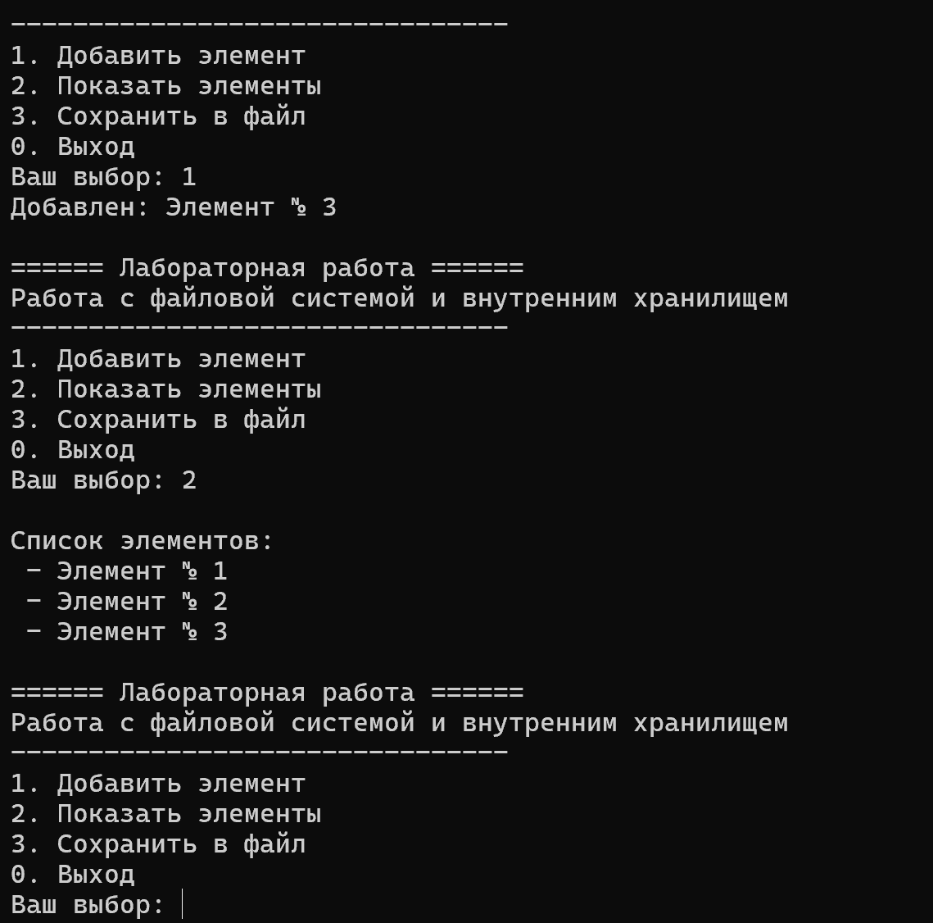
#include <iostream>
#include <fstream>
#include <vector>
#include <string>

using namespace std;

// Имя файла для хранения данных
const string FILE_NAME = "данные.txt";

// Внутреннее хранилище программы
vector<string> элементы;

// ================= ФАЙЛОВАЯ СИСТЕМА =================

// Загрузка данных из файла
void загрузитьИзФайла() {
ifstream file(FILE_NAME);
if (!file.is_open()) return;

string строка;
while (getline(file, строка)) {
элементы.push_back(строка);
}
file.close();
}

// Сохранение данных в файл
void сохранитьВФайл() {
ofstream file(FILE_NAME);
for (const auto& элемент : элементы) {
file << элемент << endl;
}
file.close();

cout << "Данные успешно сохранены в файл\n";
}

// ================= ЛОГИКА ПРОГРАММЫ =================

void добавитьЭлемент() {
string элемент = "Элемент № " + to_string(элементы.size() + 1);
элементы.push_back(элемент);
cout << "Добавлен: " << элемент << endl;
}

void показатьЭлементы() {
cout << "\nСписок элементов:\n";
for (const auto& элемент : элементы) {
cout << " - " << элемент << endl;
}
}

// ================= ОСНОВНАЯ ПРОГРАММА =================

int main() {
setlocale(LC_ALL, "Russian");

// Загрузка данных при запуске
загрузитьИзФайла();

int выбор;
do {
cout << "\n====== Лабораторная работа ======\n";
cout << "Работа с файловой системой и внутренним хранилищем\n";
cout << "--------------------------------\n";
cout << "1. Добавить элемент\n";
cout << "2. Показать элементы\n";
cout << "3. Сохранить в файл\n";
cout << "0. Выход\n";
cout << "Ваш выбор: ";
cin >> выбор;

switch (выбор) {
case 1:
добавитьЭлемент();
break;
case 2:
показатьЭлементы();
break;
case 3:
сохранитьВФайл();
break;
case 0:
cout << "Выход из программы\n";
break;
default:
cout << "Неверный выбор. Попробуйте снова.\n";
}
} while (выбор != 0);

return 0;
}

